МІНІСТЕРСТВО ОСВІТИ І НАУКИ УКРАЇНИ

Національний аерокосмічний університет ім. М. Є. Жуковського

«Харківський авіаційний інститут»

**Практична робота 3**

з «Back-end програмування»

(назва дисципліни)

на тему: «Проект сайту з гостьовою книгою»

Виконав: студент групи № 539

напряму підготовки (спеціальності)

Чорноволенко Б.

(прізвище й ініціали студента)

Прийняв: ___доц._ВоробйовА.В.

(посада, науковий ступінь, прізвище й ініціали)

Національна шкала: __________

Кількість балів: _____

Оцінка: ECTS _____

Харків – 2023

**Проект сайту з гостьовою книгою**

**Мета заняття** – вивчити базові структури побудови сайтів, реалізувати

проект сайту з гостьовою книгою, закріпити навички зі створення, обробки та

рендерингу веб-сторінок з формами.

**1. Директорія проєкту:**

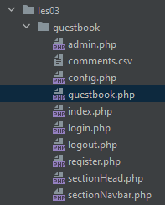

**2. Код отримання запиту**

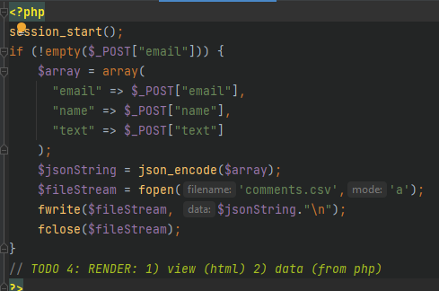

**3. Код форми**

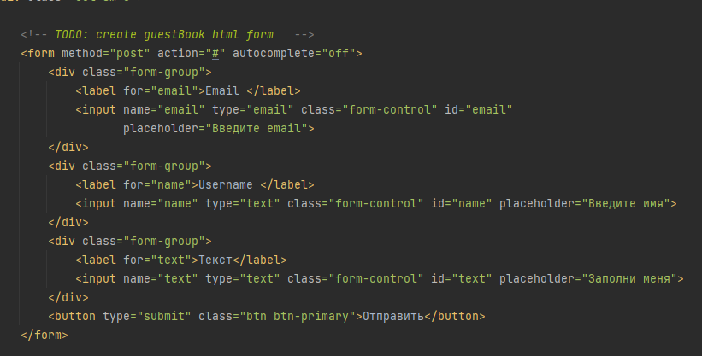

**4. Код отримання коменатрів та вивід їх**

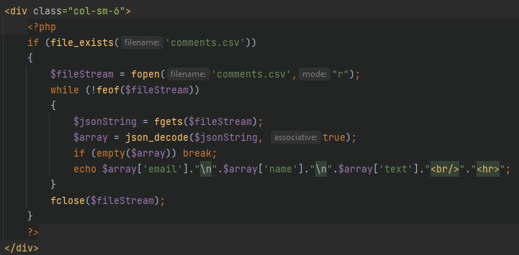**5. Код логину**

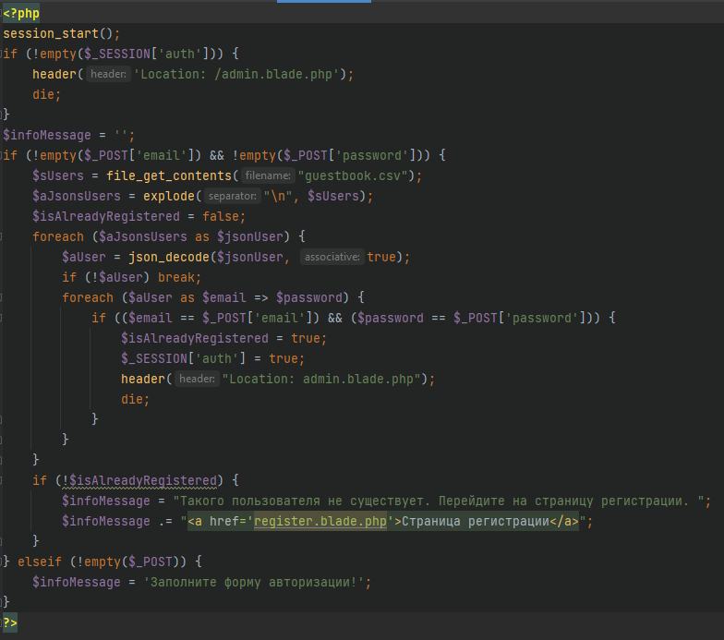

**6. Код регістрації**

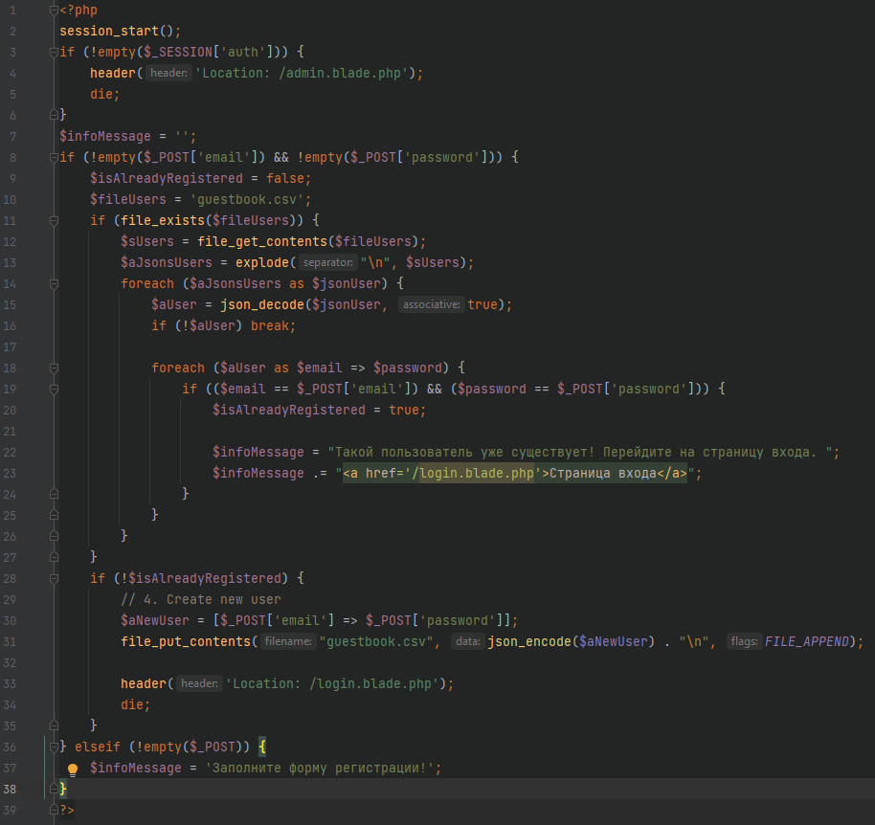

**7. Результат**

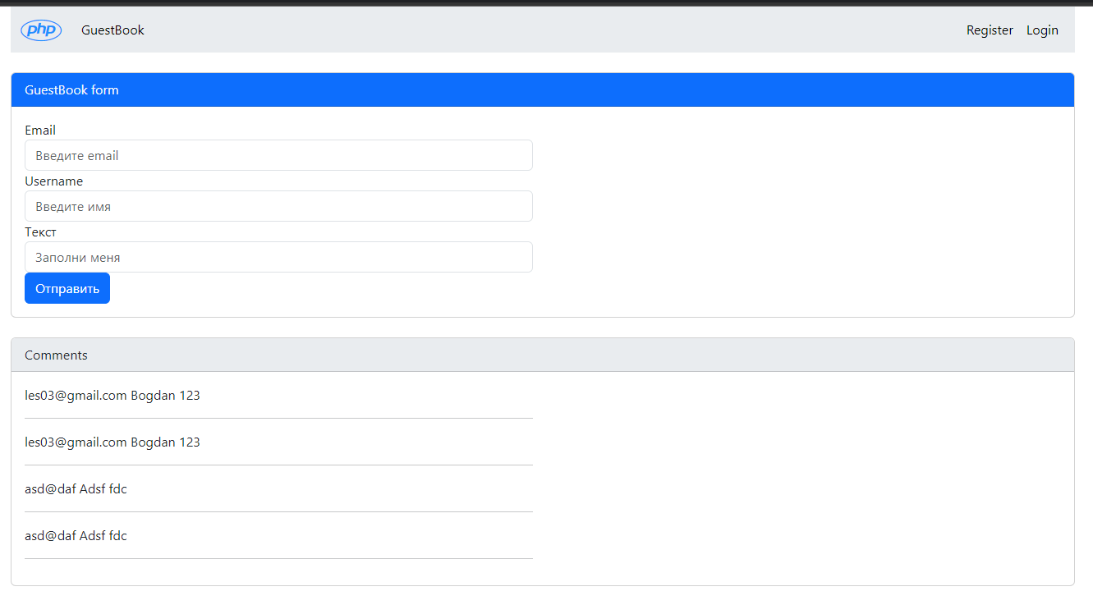

**Висновок**

Вивчив базові структури побудови сайтів, реалізуваа проект сайту з гостьовою книгою, закріпиа навички зі створення, обробки та рендерингу веб-сторінок з формами.